大和市文化芸術振興審議会 公募委員申込書
（令和 年 月 日現在）
ふ り が な  氏 名 |  |  |  | 年齢（ 歳）
住 所 〒（ － ） |  |  |  | 性 別 男 ・ 女
電話番号 （ ） －
現在の職業  該当するものに○をつけてください。 |  | 会社員 自営業 公務員 アルバイト 無職  学生（学校名・学年： ・ 年）その他（ ）
現在までの職歴  ※市の職員歴は、正規職員・任期付・臨任・会計年度（非常勤）等の別もご記入ください。 |  | 年 月～ 年 月
 |  | 年 月～ 年 月
 |  | 年 月～ 年 月
 |  | 年 月～ 年 月
 |  | 年 月～ 年 月
市の審議会等の  委員経験 |  | 年 月 日から  年 月 日まで
年 月 日から
年 月 日まで
年 月 日から
年 月 日まで
応募の動機
応募資格の確認 |  | ・市外在住の方は、□にチェックしてください。  □在勤 □在学  □在活動（市内の活動団体名 ）  ・本審議会の委員の任期の初日において、下記(1)～(3)のいずれかに該当する方は、応募できません。  ・ご確認のうえ、□にチェックしてください。  □ 任期の初日において、次のいずれにも該当しません。  (1) 本市における他の審議会等の委員となっている方（公募により選考された市民に限る。）  (2) 一般職の市職員である方  (3) 過去に一般職の市職員（正規職員（任期付職員を除く。）に限る。）であり、その退職後５年を経過しない方
応募のきっかけ |  | □市ホームページ □広報やまと □市公式Ⅹ □市公式LINE  □市民参加情報（ﾒｰﾙﾏｶﾞｼﾞﾝ） □その他（ ）



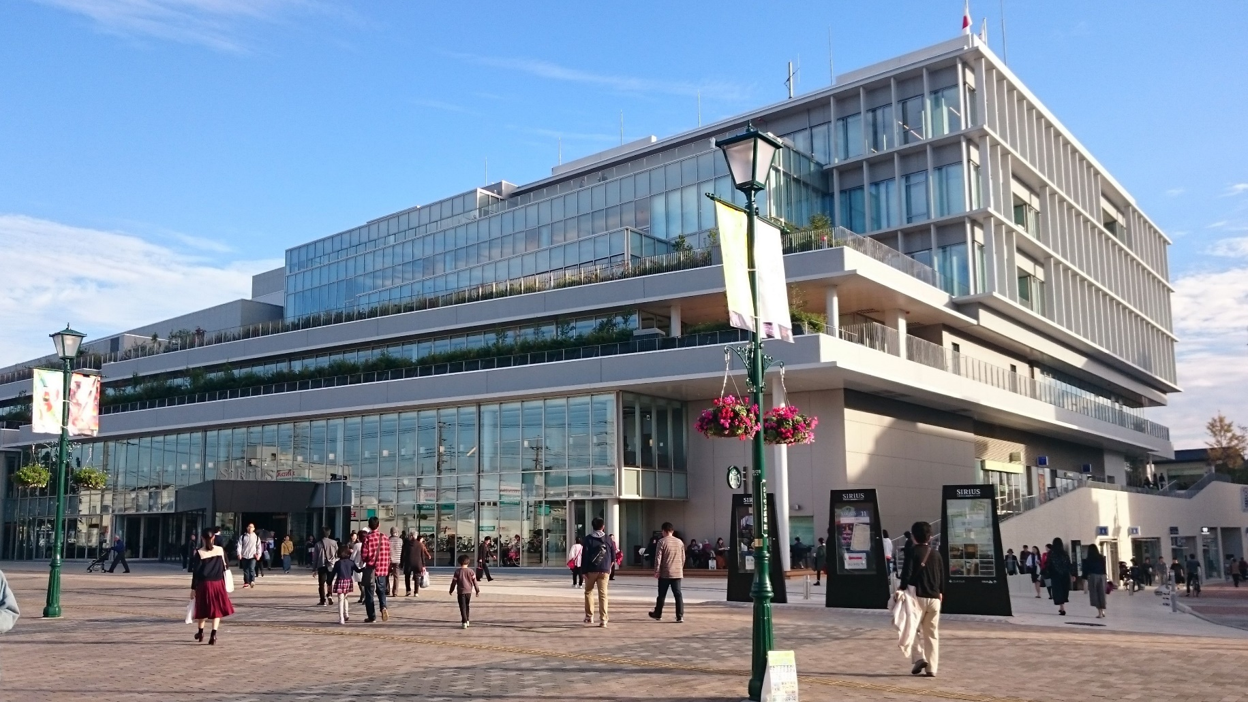
※この申込書及び小論文で収集した個人情報は、大和市文化芸術振興審議会公募委員の選考及び選出された方は会議の事務連絡以外の目的には使用しません。
お申し込み方法

大和市 文化振興課 文化振興係 〒242-8601 大和市下鶴間1－1－1
TEL 046-260-5222 FAX 046-263-2080 Email ke_bunka@city.yamato.lg.jp
ホームページ https://www.city.yamato.lg.jp/gyosei/soshik/2017/bunka_geijutsu/zyoureinado/18126.html
お問い合わせ・お申し込み先

大和市イベントキャラクター
ヤマトン
任期 | ２年間（令和８年８月２日から令和１０年８月１日まで）
活動/報酬 | 年３～４回の会議に参加（平日昼間に開催する可能性が高いので、ご応募の際はご注意ください。）/会議１回につき８，９００円
対象/定員 | 令和８年８月２日現在、ほかの審議会などで公募により選考された委員になっていない市内在住、在勤、在学、在活動者/２名

大和市文化芸術振興審議会
市民委員
募集
必要事項を記入した応募用紙と「大和市の文化芸術を振興するためには」をテーマにした小論文を８００字程度にまとめ、電子申請により市役所文化振興課へご提出ください。また、直接持参または郵送も可能です。

令和８年 ５月 ２９日 （金） 必着

募集内容

